[doc sps="1.8" acron="rca" jtitle="Revista de Ciencias Ambientales" stitle="Rev. Cienc. Amb" issn="1409-2158" pissn="1409-2158" eissn="2215-3896" pubname="Universidad Nacional" license="http://creativecommons.org/licenses/by-nc-sa/4.0" volid="57" issueno="1" dateiso="20230600" season="Jan/June" order="13" fpage="233" lpage="255" pagcount="23" doctopic="oa" language="es"]DOI:[doi]10.15359/rca.57-1.13[/doi]
[toctitle]Artículo[/toctitle]

[doctitle language="es"]Obtención y caracterización de biocarbón a partir de Eichhornia crassipes usando un prototipo de reactor de pirólisis solar[/doctitle]
[doctitle language="es"]Obtaining and characterizing biochar from Eichhornia crassipes using a solar pyrolysis reactor prototype[/doctitle]

[author role="nd"][fname]Alán Gerardo[/fname] [surname]Jardón-Medina[/surname] [xref ref-type="aff" rid="aff1"]¹ [/xref]0000-0002-3940-9378[/author]
[author role="nd"][fname]Alejandro[/fname] [surname]Ortiz-Fernández[/surname] [xref ref-type="aff" rid="aff2"]² [/xref]0000-0002-9689-2124[/author]

[normaff id="aff1" ncountry="Mexico" norgname="Universidad Internacional Iberoamericana" icountry="MX"][label]¹[/label] [role]Doctorando[/role], [orgname]Universidad Internacional Iberoamericana[/orgname], [country]México[/country]. [email]alanjardon@hotmail.com[/email]; https://orcid.org/0000-0002-3940-9378[/normaff]
[normaff id="aff2" ncountry="Not normalized" norgname="Not normalized" icountry="MX"][label]²[/label] [role]Investigador y académico[/role], [orgdiv1]Instituto Tecnológico Superior de Calkiní[/orgdiv1], [orgname]Tecnológico Nacional de México[/orgname], [country]México[/country]. [email]aeortiz@itescam.edu.[/email]mx; https://orcid.org/0000-0002-9689-2124[/normaff]

[xmlabstr language="es"][sectitle]Resumen [/sectitle]
[sec][sectitle](Introducción):[/sectitle][p] Latinoamérica dispone de humedales que preservan la vida silvestre, actuán como fuente purificadora del agua y previenen inundaciones, sequías y otros desastres ambientales. Actualmene, estos humedales están siendo amenazados por la eutrofización y por las malezas acuáticas, como es el caso del lirio acuático en la Presa, La Vega, Jalisco, México.[/p]
[/sec][sec][sectitle](Objetivo):[/sectitle][p] La presente investigación proporciona una alternativa para el manejo sustentable del lirio acuático (Eichhornia crassipes) por medio de la obtención de biocarbón y su evaluación.[/p]
[/sec][sec][sectitle](Metodología):[/sectitle][p] Se desarrolló un prototipo funcional de reactor de pirólisis solar. Para ello se ejecutaron 36 pruebas con el fin de pirolizar muestras de lirio acuático con 17-23 % de humedad, aplicando vacío de 5 in Hg en diferentes temperaturas (170, 200 y 230 ºC) y tiempos de residencia (120, 150, 180 y 210 min). De este modo se encontró el mejor rendimiento de biocarbón por el método de superficie de respuesta.[/p]
[/sec][sec][sectitle](Resultados):[/sectitle][p] La optimización del rendimiento se encontró a 170 ºC con un tiempo de residencia de 171.8 min. El biocarbón presentó un poder calorífico de 17.56 MJ/kg, 20.11 % en peso de carbón fijo y 6.89 de relación C/H (carbono-hidrógeno).[/p]
[/sec][sec][sectitle](Conclusiones):[/sectitle][p] Esta propuesta aporta evidencia sobre un nuevo reactor pirolítico solar que procesa el lirio acuático para la producción de biocarbón con alto poder calorífico o como un medio para fijar el carbono. Esta que podría ser una solución a uno de los efectos de la eutrofización.[/p][/sec][/xmlabstr]
[kwdgrp language="es"][sectitle]Palabras clave:[/sectitle] [kwd]Bioenergía[/kwd]; [kwd]biomasa[/kwd]; [kwd]carbón vegetal[/kwd]; [kwd]energía solar[/kwd]; [kwd]humedal[/kwd][/kwdgrp].

[xmlabstr language="en"][sectitle]Abstract [/sectitle]
[sec][sectitle](Introduction):[/sectitle][p] Latin America has extensive wetland areas of international importance, since these wetlands preserve wildlife, acting as a source and purifier of water; protecting us from floods, droughts, and other environmental disasters. However, these wetlands are threatened by eutrophication and aquatic weeds, such as the water lily in La Presa, La Vega, Jalisco, Mexico.[/p]
[/sec][sec][sectitle](Objective):[/sectitle][p] The present investigation provides an alternative for the sustainable management of the water lily (Eichhornia crassipes) by obtaining biochar and its evaluation.[/p]
[/sec][sec][sectitle](Methodology):[/sectitle][p] A functional prototype of a solar pyrolysis reactor was developed, running 36 tests to pyrolyze water lily samples with 17-23% humidity, applying a 5 in Hg vacuum at different temperatures (170, 200 and 230 ºC) and residence times (120, 150, 180 and 210 min); finding the best yield of biochar by the response surface method.[/p]
[/sec][sec][sectitle](Results):[/sectitle][p] The optimal conditions in the reactor were found at 170 ºC, with a residence time of 171.8 min. The biochar presented a calorific value of 17.56 MJ/kg, 20.11 % by weight of fixed carbon and 6.89 C/H (carbonhydrogen) ratio.[/p]
[/sec][sec][sectitle](Conclusions): [/sectitle][p]This proposal provides evidence for a new solar pyrolytic reactor that processes water lily to produce high calorific biochar or to fix carbon, which could be a solution to one of the effects of eutrophication.[/p][/sec][/xmlabstr]
[kwdgrp language="en"][sectitle]Keywords:[/sectitle] [kwd]Bioenergy[/kwd]; [kwd]biomass[/kwd]; [kwd]charcoal[/kwd]; [kwd]solar energy[/kwd]; [kwd]wetlands[/kwd][/kwdgrp].

[hist]Recibido: [received dateiso="20220615"]15 de junio 2022[/received]
Aceptado: [accepted dateiso="20221108"]8 de noviembre 2022[/accepted]
Corregido: [revised dateiso="20221124"]24 de noviembre 2022[/revised]
Publicado: 5 de diciembre 2022[/hist]

[xmlbody][sec sec-type="intro"][sectitle]1. Introducción y marco teórico[/sectitle]

[subsec][sectitle]1.1 Eutrofización[/sectitle]

[p]Latinoamérica y el Caribe disponen de extensas áreas de humedales con un amplio reconocimiento internacional. De acuerdo con la Convención sobre los Humedales (conocida como la Convención de Ramsar), los países de esta región con mayores superficies de humedales son Brasil (26 794 455 ha), Bolivia (14 842 405 ha), México (8 657 057 ha), Perú (6 789 685 ha), Argentina (5 716 578 ha), Ecuador (1 043 522 ha), Colombia (760 340 ha), Costa Rica (569 742 ha) y Chile (363 927 ha). En la actualidad, estos humedales están amenazados por factores como la sedimentación, la adición de nutrientes agrícolas (como el fósforo y el nitrógeno debido al uso de fertilizantes), la erosión de los campos o la escorrentía de aguas residuales provenientes de zonas rurales o urbanas [xref ref-type="bibr" rid="r28"](United Nations Educational, Scientific and Cultural Organization (UNESCO), s.f.[/xref]). Un exceso de nutrientes afecta gravemente a todo el ecosistema e incluso, podría destruirlo a través de la eutrofización ([xref ref-type="bibr" rid="r27"]Torres-Velásquez & Paredes, 2018[/xref]). Indicadores como el índice de tendencias de la extensión de los humedales globales y regionales ([xref ref-type="bibr" rid="r13"]Dixon et al., 2016[/xref]) permiten conocer el grado de conservación de los humedales. Este índice, a nivel mundial, disminuyó un 35 % entre 1970 y 2015 y en Latinoamérica y el Caribe hasta un 59 % (LCI = Límite de control inferior = 55 %, LCS = Límite de control superior = 65 %); [xref ref-type="bibr" rid="r13"]Dixon et al., 2016[/xref]). Aunque las investigaciones sobre la eutrofización en Latinoamérica han utilizado diferentes enfoques, todos refuerzan las conclusiones anteriores. En general, los abordajes en la región han utilizado evaluaciones fisicoquímicas ([xref ref-type="bibr" rid="r1"]Abella & Martínez, 2012[/xref]; [xref ref-type="bibr" rid="r25"]Sosnovsky & Quirós, 2006[/xref]; Torres-Velásquez & Paredes, 2018), biológicas ([xref ref-type="bibr" rid="r10"]Daga et al., 2020[/xref]; [xref ref-type="bibr" rid="r19"]Muñoz et al., 2001[/xref]), microbiológicas ([xref ref-type="bibr" rid="r2"]Almanza-Marroquín et al., 2016[/xref]) y espaciales ([xref ref-type="bibr" rid="r7"]Camas-Guardamino & Mamani-Sinche, 2022[/xref]).[/p]

[/subsec][subsec][sectitle]1.2 Acciones para abordar las causas de la eutrofización[/sectitle]

[p]Hasta este momento, las acciones para evitar, reducir y revertir la degradación de los humedales han incluido: (1) el control de las fuentes de contaminación; (2) la adopción de estrategias integradas de gestión de tierra y agua; y, (3) la implementación de medidas de restauración ([xref ref-type="bibr" rid="r2"]Almanza-Marroquín et al., 2016[/xref]). Mientras los cultivos sigan requiriendo de fertilizantes nitrogenados y fosfatados y estos se depositen en los cuerpos de agua, seguirán produciéndose fenómenos de eutrofización, proliferación de malezas acuáticas y, en consecuencia, pérdida de las especies. Del mismo modo, si la planificación local no implementa estrategias integradas de gestión de tierra y agua, los desechos se direccionarán a cuerpos de agua y, por ende, se provocará el mismo ciclo de eutrofización.[/p]
[p]Entre de las medidas de restauración se ha recomendado: (1) el sellado o la remoción de los sedimentos; (2) la introducción controlada de macrófitos para regenerar el hábitat y reducir los nutrientes en el agua; (3) el incremento del flujo y de la aireación del agua; (4) la arborización de la ribera; y (5) la implementación de humedales artificiales en las entradas puntuales hacia el embalse por recuperar ([xref ref-type="bibr" rid="r2"]Almanza-Marroquín et al., 2016[/xref]).[/p]

[/subsec][subsec][sectitle]1.3 Acciones para abordar los efectos de la eutrofización[/sectitle]

[p]La eutrofización incrementa los nutrientes orgánicos e inorgánicos en los humedales naturales o artificiales. Esto, a su vez, propicia las condiciones para que sean invadidos por especies de flora no endémicas, como el lirio acuático. Debido a su tasa de crecimiento, el lirio acuático se extiende rápidamente, lo que disminuye la entrada de luz y el oxígeno disuelto, poniendo en peligro la diversidad biológica. Los factores que provocan el crecimiento desmedido del lirio acuático y otras malezas están relacionados con actividades antropogénicas como: (1) la deforestación, que ocasiona el azolvamiento de embalses; (2) los desechos de las explotaciones agropecuarias (herbicidas, plaguicidas, fertilizantes y estiércol, entre otras), que son vertidos hacia los embalses; (3) los desechos o los vertidos de poblaciones hacia los embalses; y (4) el exceso de nutrientes que resultan en eutrofización ([xref ref-type="bibr" rid="r6"]Camarena-Medrano et al., 2000[/xref]). Para abordar los efectos de este problema, en Latinoamérica se han implementado acciones orientadas a la erradicación, al fortalecimiento del valor añadido y a la valorización energética.[/p]

[/subsec][subsec][sectitle]1.4 Acciones de erradicación[/sectitle]

[p]Como ejemplos de acciones orientadas a la erradicación de las malezas del lirio acuático está el control químico, el control biológico y el control mecánico y manual. En Ecuador, en el embalse La Esperanza, de la cuenca del río Chone, se monitoreó el lirio acuático a través de su acarreo y de su evacuación manual sobre las márgenes del embalse ([xref ref-type="bibr" rid="r29"]Vera-Delgado, 2012[/xref]). En este proceso se logró intervenir 95.01 hectáreas de lirio acuático. También en el Estado de Sinaloa, México se ha investigado la eliminación del lirio acuático por control biológico [xref ref-type="bibr" rid="r6"](Camarena-Medrano et al., 2000[/xref]).[/p]

[/subsec][subsec][sectitle]1.5 Acciones orientadas a dar valor añadido[/sectitle]

[p]Para agregar utilidad a esta maleza acuática se han implementado diversas acciones orientadas a añadir valor. En el estado de Tabasco, México, se transformó la maleza en papel a través de su trituración (batido, prensado y secado) y se obtuvo un producto orgánico, biodegradable y no tóxico ([xref ref-type="bibr" rid="r15"]Juárez-Alvarado et al., 2015[/xref]). En Costa Rica, se investigó su potencial del lirio acuático para transformarlo en materia prima para empaque y embalaje ([xref ref-type="bibr" rid="r8"]Castillo-Araya & Córdoba-Mora, 2019[/xref]). Los hallazos obtenidos aportaron evidencia de su capacidad para formar láminas, aglomerados y productos moldeados con características para ser un material prometedor.[/p]
[p]En el estado de Puebla, México, se investigó el proceso de biorremediación del agua contaminada con plomo mediante el método de fitorremediación, poniéndola en contacto con lirio acuático que bioacumulaba el plomo hasta en 91.8 % ([xref ref-type="bibr" rid="r18"]Miguel-Barrera et al., 2020[/xref]). En Costa Rica se empleó el lirio acuático como método de tratamiento de aguas residuales. [xref ref-type="bibr" rid="r11"]Deloya-Martínez (2016[/xref]) señala que se evaluaron eficiencias de remoción promedio del 81 % para la demanda química de oxígeno (DQO) y del 85 % para la demanda biológica de oxígeno (DBO) en aguas residuales. En este mismo país se exploró la capacidad del lirio acuático para absorber el cromo en un sistema de agua estático, y se halló que la planta seca extrae rápidamente el cromo al absorber hasta 0.66 mg de cromo diarios en presencia de 1 ppm de sulfuro ([xref ref-type="bibr" rid="r24"]Rodríguez & Rodríguez, 2019[/xref]).[/p]
[p]En Colombia se analizó el potencial de aprovechamiento del lirio acuático como mejorador de suelos. Durante el proceso se encontró que, cuando se mezcla 1 parte de lirio acuático por 5 partes de residuos orgánicos, esto proporciona un abono orgánico nutritivo que mejora las condiciones de los suelos degradados o afectados por actividades antrópicas ([xref ref-type="bibr" rid="r23"]Poveda, 2017[/xref]).[/p]

[/subsec][subsec][sectitle]1.6 Acciones orientadas a valorización energética[/sectitle]

[p]Las acciones orientadas a la valorización energética están enfocadas a aprovechar el poder calorífico del lirio acuático por ejemplo por incineración directa. En Brasil se indagó el desarrollo de procesamiento para la fabricación de briquetas o bloques de lirio acuático secos a través de procesos de secado y del uso de prensas de pistón y moldes. Los resultados indicaron que es factible su fabricación a nivel industrial y que es una alternativa potencial como fuente energética por su alto poder calorífico ([xref ref-type="bibr" rid="r9"]D’Agua et al., 2015[/xref]).[/p]
[p]En la presente investigación se propuso una orientación a la valoración energética que evita nuevos impactos ambientales mediante un prototipo de reactor de pirólisis funcional solar que facilita su transformación en biocarbón y alquitrán.[/p]

[/subsec][subsec][sectitle]1.7 Pirólisis[/sectitle]

[p]La pirólisis se respalda en la descomposición térmica de la materia orgánica o de los compuestos basados en carbono, en ausencia total de agentes oxidantes o en concentraciones bajas de oxígeno para no producir combustión. Durante la pirólisis, las grandes moléculas se descomponen en moléculas más pequeñas y simples de gas (CH₄, CO y CO₂), líquido (aceite líquido, ácido acético, acetona y metanol) y carbón (coque residual); ([xref ref-type="bibr" rid="r5"]Basu, 2013[/xref]). En general, se diferencian tres tipos de pirólisis ([xref ref-type="table" rid="t1"]Cuadro 1[/xref]): rápida, intermedia y lenta ([xref ref-type="bibr" rid="r12"]Dhyani & Bhaskar, 2018[/xref]).[/p]

[tabwrap id="t1"][label]Cuadro 1[/label]. [caption]Tipos de pirólisis.[/caption]
[table][thead][tr][th align="justify"]Característica[/th] | [th align="justify"]Pirólisis rápida[/th] | [th align="justify"]Pirólisis intermedia[/th] | [th align="justify"]Pirólisis lenta[/th][/tr]
[/thead][tbody][tr][td align="justify"]Principal producción[/td] | [td align="justify"]Combustible líquido[/td] | [td align="justify"]Combustible sólido/líquido[/td] | [td align="justify"]Combustible sólido[/td][/tr]
[tr][td align="justify"]Tipo de proceso[/td] | [td align="justify"]Continuo[/td] | [td align="justify"]Continuo o lote[/td] | [td align="justify"]Lote[/td][/tr]
[tr][td align="justify"]Preparación[/td] | [td align="justify"]Partículas finas[/td] | [td align="justify"]Partículas grandes[/td] | [td align="justify"]Partículas grandes[/td][/tr]
[tr][td align="justify"]Temperaturas[/td] | [td align="justify"]450 a 600 ºC[/td] | [td align="justify"]300 a 500 ºC[/td] | [td align="justify"]225 a 300 ºC[/td][/tr]
[tr][td align="justify"]Tiempos residencia[/td] | [td align="justify"]< 2 s[/td] | [td align="justify"]5 a 30 min[/td] | [td align="justify"]Horas-días[/td][/tr]
[tr][td align="justify"]Rendimientos[/td] | [td align="justify"]75 % fracción líquida[/td] | [td align="justify"]55 % fracción líquida[/td] | [td align="justify"]30 a 35 % fracción sólida[/td][/tr]
[tr][td align="justify"]Observaciones[/td] | [td align="justify"]El exceso de humedad produce combustibles de baja calidad; y para biocarbón, humedad de 15 al 20 %. Presión de 1 bar.[/td] | [td align="justify"] [/td] | [td align="justify"] [/td][/tr][/tbody][/table]
[fntable id="TFN1"]Fuente: [xref ref-type="bibr" rid="r12"]Dhyani & Bhaskar (2018[/xref]).[/fntable][/tabwrap]

[p]La pirólisis lenta ofrece más tolerancia al contenido de humedad debido a que el mayor tiempo de residencia permite la evaporación del agua. Generalmente es un proceso por lotes a baja temperatura, con tasas de calentamiento lentas y con largos tiempos de residencia. En este proceso se obtiene en mayor cantidad productos sólidos y en menor cantidad líquidos ([xref ref-type="bibr" rid="r12"]Dhyani & Bhaskar 2018[/xref]). La torrefacción es una pirólisis lenta de 225-300 ºC que aumenta la densidad de energía de la biomasa, lo que elimina el agua y los volátiles. La carbonización es otra forma de pirólisis lenta de biomasas en la que no se condensan los productos de pirólisis (Dhyani & Bhaskar 2018).[/p]

[/subsec][subsec][sectitle]1.8 Reactor de pirólisis[/sectitle]

[p]Un reactor tipo batch se puede construir con elementos simples; por ejemplo, [xref ref-type="bibr" rid="r3"]Amar-Gil et al. (2019[/xref]) fabricaron un reactor mediante una lata de acero recubierta de hojalata (como una lata de pintura de 1 mm de espesor x 8.5 cm de diámetro externo x 10 cm de altura) y de fibra de vidrio para aislarlo térmicamente. En este proceso se utilizó un fogón de gas natural doméstico como fuente de calor. Al reactor se le adaptó una manguera para retirar los vapores producidos en el proceso, la cual fue pre enfriada y conducida a un sistema de enfriamiento. Esto permitió evitar la acumulación de condensados, mantener una pendiente a la salida de producto y recolectar en recipientes de vidrio el combustible líquido y, finalmente, los gases no condensables.[/p]

[/subsec][subsec][sectitle]1.9 Parámetros de operación[/sectitle]

[p]El biochar, procedente de una biomasa de lirio acuático, se puede producir mediante pirólisis solar, con la ventaja ambiental de no requerir combustibles; sin embargo, es necesario determinar los parámetros de operación del proceso pirolítico. [xref ref-type="bibr" rid="r20"]Najmudeen et al. (2019[/xref]) estudiaron la producción de biochar a través de pirólisis para aplicaciones en sistemas de cultivo de arroz y de peces. Para ello fijaron las condiciones óptimas del proceso a 300 °C durante 30 min para producir suficiente biochar. [xref ref-type="bibr" rid="r17"]Masto et al. (2013[/xref]) exploraron la conversión del lirio acuático en biochar por pirólisis para mejorar la calidad de los suelos; carbonizándolo con limitación de aire en una mufla a temperatura de 200-500 °C y con tiempos de residencia de 30-120 min [xref ref-type="bibr" rid="r17"](Masto et al., 2013[/xref]).[/p]

[/subsec][/sec][sec sec-type="methods"][sectitle]2. Metodología[/sectitle]

[subsec][sectitle]2.1 Diseño del reactor[/sectitle]

[p]Se diseñó un nuevo prototipo de reactor de pirólisis solar para esta investigación. Estos son los detalles que se tuvieron en cuenta durante este proceso [xref ref-type="fig" rid="f1"](Figura 1[/xref]):[/p]

- [list listtype="order"][p]El colector solar es un tubo evacuado al alto vacío, de marca SIESOL (modelo 47-1500) y fabricado en boro silicato con nitrito de aluminio y cobre; capaz de soportar temperaturas de 300 ºC. Su diámetro exterior es de 58 mm, longitud 1.5 m y capacidad aproximada de 2l. Para lograr una mayor incidencia solar se sitúa en una estructura a 30º de la horizontal. Dentro del colector se introduce el reactor de cobre.[/p]
- [p]El reactor, de forma cilíndrica de 25.4 mm de diámetro y 0.5 m de largo, se construye a partir de un tubo de cobre calibre 14. En uno de sus extremos el tubo se sella y por el otro se adapta a una tapa con una válvula conectada a un colector de condensados y a una bomba manual de vacío. La tapa además cuenta con una entrada para la colocación de un termopar tipo K, con cubierta metálica para protegerlo.[/p]
- [p]El colector de condensados es una manguera de plástico que conduce los vapores de la reacción de pirólisis hacia el colector de condensados. Los biogases condensables se recuperan en este depósito de condensados.[/p]
- [p]La bomba de vacío es una bomba manual de vacío marca POWERBUILT (modelo 648570M), que tiene, a su vez, adaptado un vacuómetro con escala de 0 a -30 in Hg (0 a-760 mm Hg).[/p]
- [p]El termopar digital que se emplea es un tipo K marca TEKCOPLUS modelo THE-27, resolución 0.1 °C, cuyo sensor se ubica en el centro del reactor solar.[/p][/list]

[p]Notas. 1. Base. 2. Colector solar. 3. Bomba de vacío/vacuómetro. 4. Colector de condensados. 5. Termopar K. 6. Reactor introducido dentro de colector solar.[/p]

[figgrp id="f1"][graphic href="?a13v57n1"]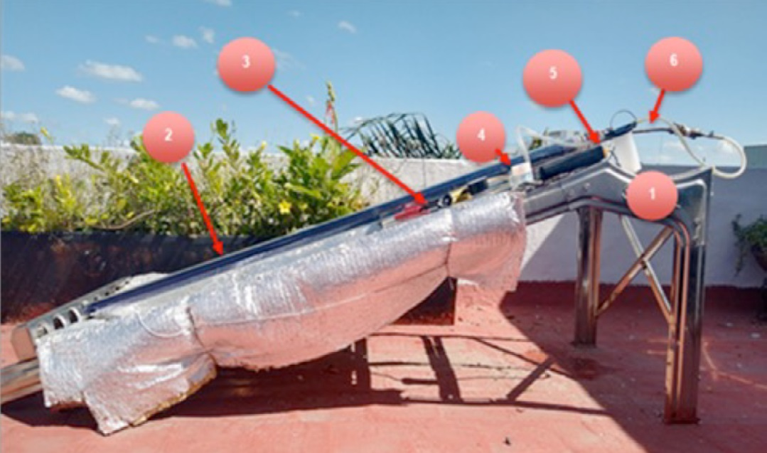[/graphic]
[label]Figura 1[/label]. [caption]Prototipo funcional de reactor de pirólisis solar.[/caption][/figgrp]

[/subsec][subsec][sectitle]2.2 Biomasa[/sectitle]

[p]En este trabajo se utilizó lirio acuático obtenido de Presa La Vega, Jalisco, México (Ver [xref ref-type="fig" rid="f2"]Figura 2[/xref]). Para que el lirio acuático se someta a pirólisis es necesario que esta biomasa esté en zona de auto combustión con menos de 40 % de humedad; esto se logra cortando el lirio acuático hasta un volumen que no exceda de 125 mL (8.45 fl. oz.) y secándolo posteriormente a temperatura ambiente. El proceso se monitorea a través de un medidor de humedad marca BEWINNER (modelo MD-7822), hasta alcanzar una humedad promedio del 20±3 %.[/p]

[figgrp id="f2"][graphic href="?a13v57n1"]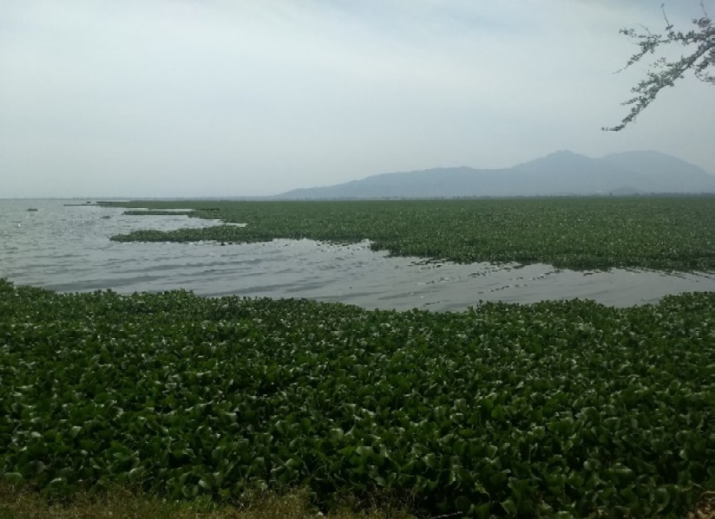[/graphic]
[label]Figura 2[/label]. [caption]Lirio acuático en Presa La Vega, Jalisco, México.[/caption][/figgrp]

[/subsec][subsec][sectitle]2.3 Operación de pirólisis[/sectitle]

[p]Se pesan 10 g de lirio acuático (previamente cortado y secado) y se introducen al reactor de pirólisis. El reactor de pirólisis se ensambla y se sitúa dentro del colector a 30º de la horizontal, con el fin de someterlo a pirólisis por acción de la energía solar. El colector capta la energía por transferencia de calor mediante radiación solar. Para ello, calienta el aire en el interior del colector y, después, este aire transfiere su calor al reactor por convección. Finalmente, por la transferencia del calor conducido a través de las paredes del reactor se calienta la cámara del reactor.[/p]
[p]Para lograr condiciones de pirólisis, el reactor se mantiene con un vacío de 5 in Hg (127 torr) y se utiliza una bomba manual para desplazar el aire y evitar reacciones de la biomasa con el oxígeno, así como para desplazar los vapores condensables hacia el colector de condensados. El 80 % de la superficie exterior del colector se expone a los rayos del sol y se oculta el 20 % con papel aluminio.[/p]

[/subsec][subsec][sectitle]2.4 Extracción de los productos pirolíticos[/sectitle]

[subsec][sectitle]2.4.1. Producto líquido, agua o alquitrán[/sectitle]

[p]Conforme se realizan las reacciones en el reactor de pirólisis, se generan biogases condensables que por efecto del vacío se extraen y se dirigen al colector de condensados. Este colector se pesa de manera previa y posterior a cada experimento, con el fin de determinar la producción de producto líquido.[/p]

[/subsec][subsec][sectitle]2.4.2. Producto gaseoso o biogás[/sectitle]

[p]En el proceso de pirólisis se generan biogases no condensables. Esta producción se determina según la diferencia de peso entre la cantidad de masa inicial en el reactor solar de pirólisis y los otros productos de la pirólisis.[/p]

[/subsec][subsec][sectitle]2.4.3 Producto sólido o biocarbón[/sectitle]

[p]Al terminar cada experimento, se retira el producto sólido obtenido del reactor de pirólisis y, posteriormente, se inspecciona para verificar que esté carbonizado. La producción, finalmente, se determina según el peso.[/p]

[/subsec][/subsec][subsec][sectitle]2.5 Análisis estadístico[/sectitle]

[p]Las variables independientes fueron la temperatura y el tiempo de residencia. Concretamente, en este estudio se utilizaron tres temperaturas (170, 200 y 230 ºC) y cuatro tiempos (120, 150, 180 y 210 min) como variables independientes del experimento. Las variables dependientes fueron la cantidad en gramos de biocarbón, de biogás y de alquitrán del lirio, que se obtuvieron a través de la pirólisis. Cada experimento se realizó por triplicado, para un total de 36 experimentos. Con los resultados del diseño se analizó la influencia de cada factor. Se realizó, además, el ajuste con una regresión múltiple para obtener las condiciones de los factores que proporcionaban los mejores valores de la variable de respuesta. El programa estadístico que se utilizó para los análisis fue el Minitab ®, versión 2020.[/p]

[/subsec][subsec][sectitle]2.6 Evaluación de la calidad del biocarbón[/sectitle]

[p]El biocarbón obtenido en las condiciones de temperatura y de tiempo de residencia que maximizaban su producción (biocarbón por pirólisis optimizado) se evaluó en un laboratorio externo acreditado (aplicando el método de prueba ASTM D5865-19); del mismo modo, se caracterizó en % de cenizas (ASTM D1102-84), de material volátil (ASTM E 872-82), de carbón fijo (ASTM E870-82 re aprobado 2006), de azufre (ASTM D4239-18), de carbono (ASTM D5373-21), de hidrógeno (ASTM D5373-21) y de nitrógeno (ASTM D5373-21).[/p]

[/subsec][/sec][sec sec-type="results"][sectitle]3. Resultados[/sectitle]

[p]Los resultados de la producción de biocarbón a diferentes temperaturas y tiempos de operación se presentan en el [xref ref-type="table" rid="t2"]Cuadro 2[/xref]. La temperatura varió entre 170 °C hasta 230 °C, con una media de 198.33 °C y una mediana de 200 °C. La dispersión de temperatura en los experimentos fue moderada, con una desviación estándar de 23.72 °C, un error estándar de la media de 3.95°C y una curtosis de -1.37. Con respecto a la variable tiempo se obtuvo una dispersión desde 120 hasta 210 min, con una media y una mediana de 165 min; así como una desviación estándar de 34.02 min, con un error estándar de la media de 5.67 min y una curtosis de -1.38.[/p]

[tabwrap id="t2"][label]Cuadro[/label] [caption]2. Producción de biocarbón.[/caption]
[table][tbody][tr][td align="center"]Temperatura ºC[/td] | [td align="center" colspan="3"]Tiempo (min)[/td]
[/tr][tr][td align="center"] [/td] | [td align="center"]120[/td] | [td align="center"]150[/td] | [td align="center"]180[/td] | [td align="center"]210[/td]
[/tr][tr][td align="center"]170[/td] | [td align="center"]6.0 ± 0.10[/td] | [td align="center"]6.7 ± 0.21[/td] | [td align="center"]8.7 ± 0.15[/td] | [td align="center"]6.7 ± 0.12[/td]
[/tr][tr][td align="center"]200[/td] | [td align="center"]5.8 ± 0.06[/td] | [td align="center"]7.3 ± 0.59[/td] | [td align="center"]6.3 ± 0.10[/td] | [td align="center"]6.1 ± 0.10[/td]
[/tr][tr][td align="center"]230[/td] | [td align="center"]4.9 ± 0.20[/td] | [td align="center"]5.1 ± 0.15[/td] | [td align="center"]6.1 ± 0.15[/td] | [td align="center"]5.9 ± 0.15[/td][/tr][/tbody][/table]
[fntable id="TFN2"]Los resultados son expresados en gramos como la media +/desviación estándar con n = 3.[/fntable][/tabwrap]

[p]La media de producción de biocarbón fue de 6.308 g, ligeramente mayor a la mediana de la distribución (6.1 g) y con una variación entre 4.7-8.9 g. La desviación estándar fue moderada (0.995 g) y la curtosis de +1.32. La media del biogás fue de 2.158 g, con una desviación estándar de 1.302 g, un error estándar de la media de 0.217 y una curtosis de -1.73. La media del alquitrán fue de 1.561 g, con una desviación estándar de 1.449 g, un error estándar de 0.241 y una curtosis de -1.75 ([xref ref-type="table" rid="t3"]Cuadro 3[/xref]).[/p]

[tabwrap id="t3"][label]Cuadro 3[/label].[caption] Estadística descriptiva de los datos.[/caption]
[table][thead][tr][th align="center"]Variable[/th] | [th align="center"]Media[/th] | [th align="center"]Error estándar[/th] | [th align="center"]Desviación estándar[/th] | [th align="center"]Mínimo[/th] | [th align="center"]Q1[/th] | [th align="center"]Mediana[/th] | [th align="center"]Q3[/th] | [th align="center"]Máximo[/th] | [th align="center"]Curtosis[/th][/tr]
[/thead][tbody][tr][td align="center"]Temperatura (º C)[/td] | [td align="center"]198.33[/td] | [td align="center"]3.95[/td] | [td align="center"]23.72[/td] | [td align="center"]170[/td] | [td align="center"]170[/td] | [td align="center"]200[/td] | [td align="center"]230[/td] | [td align="center"]230[/td] | [td align="center"]-1.37[/td][/tr]
[tr][td align="center"]Tiempo (min)[/td] | [td align="center"]165.00[/td] | [td align="center"]5.67[/td] | [td align="center"]34.02[/td] | [td align="center"]120[/td] | [td align="center"]127.5[/td] | [td align="center"]165[/td] | [td align="center"]202.5[/td] | [td align="center"]210[/td] | [td align="center"]-1.38[/td][/tr]
[tr][td align="center"]Biocarbón (g)[/td] | [td align="center"]6.308[/td] | [td align="center"]0.166[/td] | [td align="center"]0.995[/td] | [td align="center"]4.7[/td] | [td align="center"]5.8[/td] | [td align="center"]6.1[/td] | [td align="center"]6.75[/td] | [td align="center"]8.9[/td] | [td align="center"]1.32[/td][/tr]
[tr][td align="center"]Biogás (g)[/td] | [td align="center"]2.158[/td] | [td align="center"]0.217[/td] | [td align="center"]1.302[/td] | [td align="center"]0.6[/td] | [td align="center"]0.8[/td] | [td align="center"]2[/td] | [td align="center"]3.4[/td] | [td align="center"]4.1[/td] | [td align="center"]-1.73[/td][/tr]
[tr][td align="center"]Alquitrán (g)[/td] | [td align="center"]1.561[/td] | [td align="center"]0.241[/td] | [td align="center"]1.449[/td] | [td align="center"]0.0[/td] | [td align="center"]0.10[/td] | [td align="center"]1.40[/td] | [td align="center"]3.10[/td] | [td align="center"]3.70[/td] | [td align="center"]-1.75[/td][/tr][/tbody][/table]
[fntable id="TFN3"]La evaluación de normalidad de las respuestas se realizó mediante la prueba Ryan-Joiner.[/fntable][/tabwrap]

[p]Los resultados indicaron una distribución significativamente (p < 0.01) normal [xref ref-type="fig" rid="f3"](Figura 3[/xref]):[/p]

[figgrp id="f3"][graphic href="?a13v57n1"]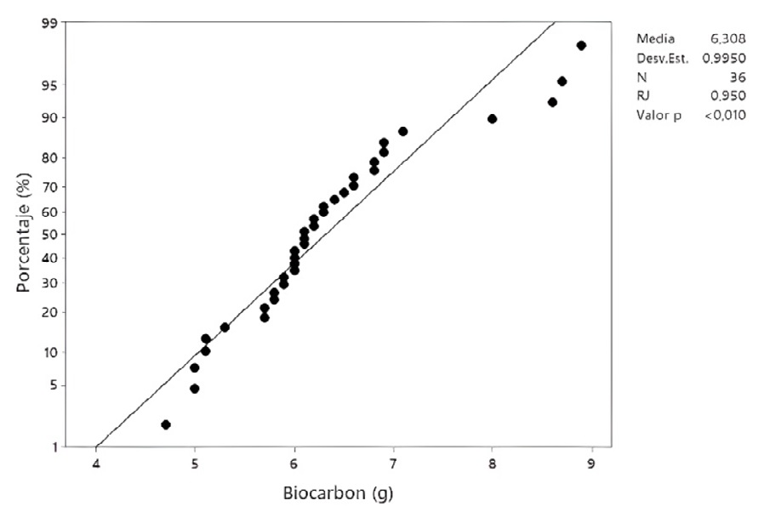[/graphic]
[label]Figura 3[/label]. [caption]Prueba normalidad biocarbón.[/caption][/figgrp]

[p]Con el fin de explicar la mayor cantidad de varianza posible de biocarbón obtenido del lirio se realizó una transformación de datos Box Cox, con un λ de -2 ([xref ref-type="table" rid="t4"]Cuadro 4[/xref]):[/p]

[tabwrap id="t4"][label]Cuadro 4[/label].[caption]Análisis de regresión múltiple en la predicción de obtención de biocarbón.[/caption]
[table][thead][tr][th align="center"]Coeficientes codificados[/th] | [th align="center"] [/th] | [th align="center"] [/th] | [th align="center"] [/th] | [th align="center"] [/th][/tr]
[tr][th align="center"]Término[/th] | [th align="center"]Coeficiente[/th] | [th align="center"]Error estándar del coeficiente [/th] | [th align="center"]Valor p[/th] | [th align="center"]FIV[/th][/tr]
[/thead][tbody][tr][td align="left"]Constante[/td] | [td align="center"]-0.02196[/td] | [td align="center"]0.00143[/td] | [td align="center"]0.000[/td] | [td align="center"] [/td][/tr]
[tr][td align="left"]Temperatura[/td] | [td align="center"]-0.00647[/td] | [td align="center"]0.000874[/td] | [td align="center"]0.000[/td] | [td align="center"]1.05[/td][/tr]
[tr][td align="left"]Tiempo[/td] | [td align="center"]0.00314[/td] | [td align="center"]0.000921[/td] | [td align="center"]0.002[/td] | [td align="center"]1.07[/td][/tr]
[tr][td align="left"]Temperatura*Temperatura[/td] | [td align="center"]-0.00196[/td] | [td align="center"]0.00140[/td] | [td align="center"]0.173[/td] | [td align="center"]1.06[/td][/tr]
[tr][td align="left"]Tiempo*Tiempo[/td] | [td align="center"]-0.00708[/td] | [td align="center"]0.00152[/td] | [td align="center"]0.000[/td] | [td align="center"]1.04[/td][/tr]
[tr][td align="left"]Temperatura*Tiempo[/td] | [td align="center"]0.00107[/td] | [td align="center"]0.00123[/td] | [td align="center"]0.394[/td] | [td align="center"]1.07[/td][/tr]
[tr][td align="left"]R2 ajustada[/td] | [td align="center"] [/td] | [td align="center"]72.27 %[/td] | [td align="center"] [/td] | [td align="center"] [/td][/tr][/tbody][/table] [/tabwrap]

[p]La prueba F de la significancia general del modelo fue de 19.25, con un valor p = 0.000 y R2 ajustada = 0.72, lo que determina la relación significativa entre las variables independientes: tiempo (EC = 0.000921, p = 0.002) y temperatura (EC = 0.000874, p = 0.000). Se concluye, por tanto, que el tiempo y la temperatura del proceso de pirólisis influyen en la producción del biocarbón del lirio acuático.[/p]
[p]Las variables independientes tiempo (EC = 0.000921, p = 0.002) y temperatura (EC = 0.000874, p < 0.001) predijeron significativamente la variable dependiente biocarbón, con una R2 ajustada de 0.72. El tiempo y la temperatura de pirólisis influyeron, por tanto, en la producción de biocarbón del lirio acuático. La adición de la interacción entre el tiempo y la temperatura no fue significativa en la predicción del biocarbón (EC = 0.00123, p = 0.394). Consecuentemente, la interacción entre el tiempo y la temperatura de pirólisis no influyó en la producción del biocarbón del lirio acuático; sin embargo, la adición del cuadrado de la variable independiente tiempo resultó significativa en la predicción del biocarbón (EC = 0.00152, p < 0.0001). No obstante, la adición del cuadrado de la variable independiente temperatura no fue significativa a la predicción del biocarbón (EC = 0.00140, p = 0.173).[/p]
[p]El gráfico de contorno de la producción de biocarbón [xref ref-type="fig" rid="f4"](Figura 4[/xref]) y su gráfico de superficie de respuesta [xref ref-type="fig" rid="f5"](Figura 5[/xref]) sugirieron una solución para la optimización de la máxima obtención de biocarbón con el menor tiempo de operación de 171.818 min y con una mínima temperatura de 170 °C. Se reportó, así pues, una cantidad máxima de biocarbón de 7.6 g [xref ref-type="fig" rid="f6"](Figura 6[/xref]).[/p]

[figgrp id="f4"][graphic href="?a13v57n1"]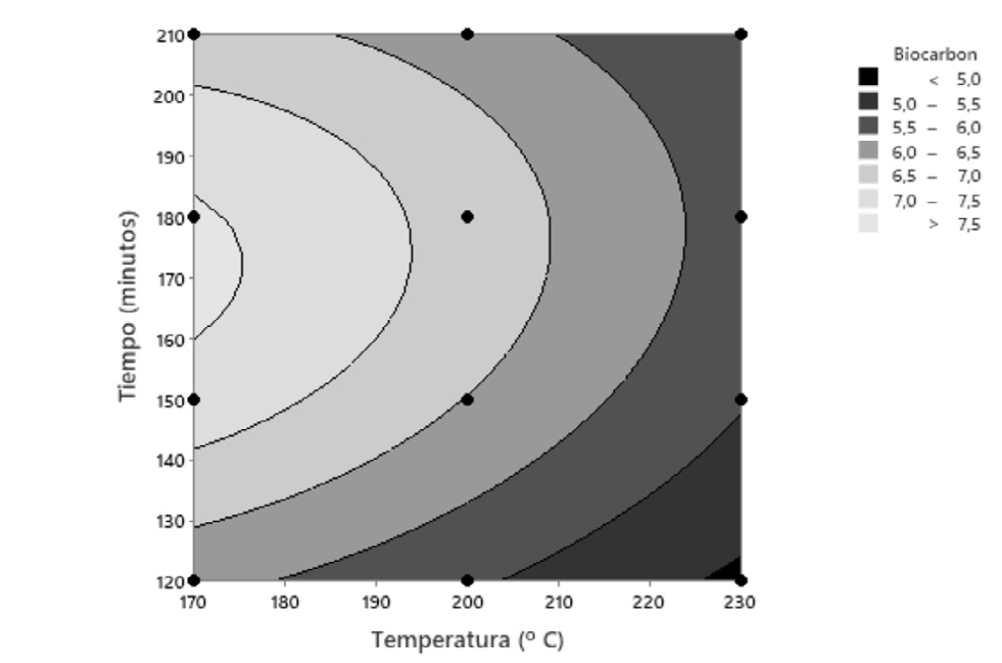[/graphic]
[label]Figura 4[/label]. [caption]Gráfica de contorno de producción de biocarbón.[/caption][/figgrp]

[figgrp id="f5"][graphic href="?a13v57n1"]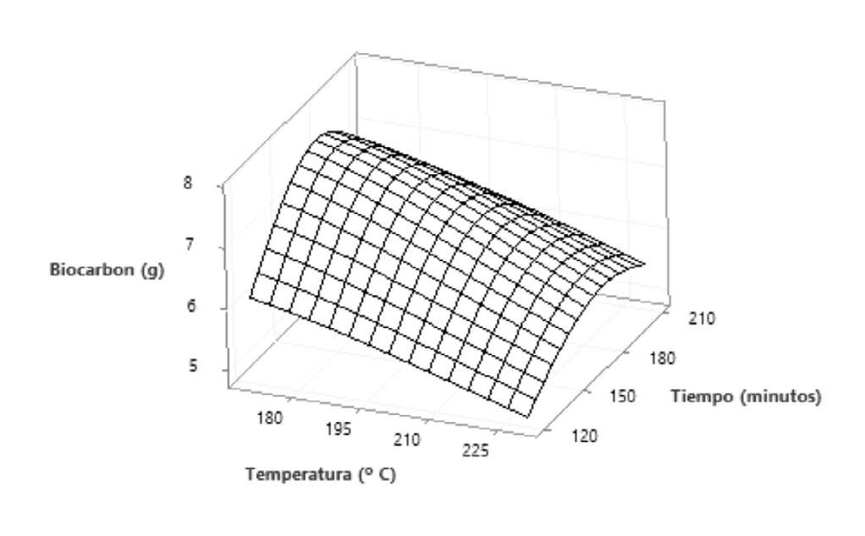[/graphic]
[label]Figura 5[/label]. [caption]Gráfica de superficie de respuesta-biocarbón.[/caption][/figgrp]

[figgrp id="f6"][graphic href="?a13v57n1"]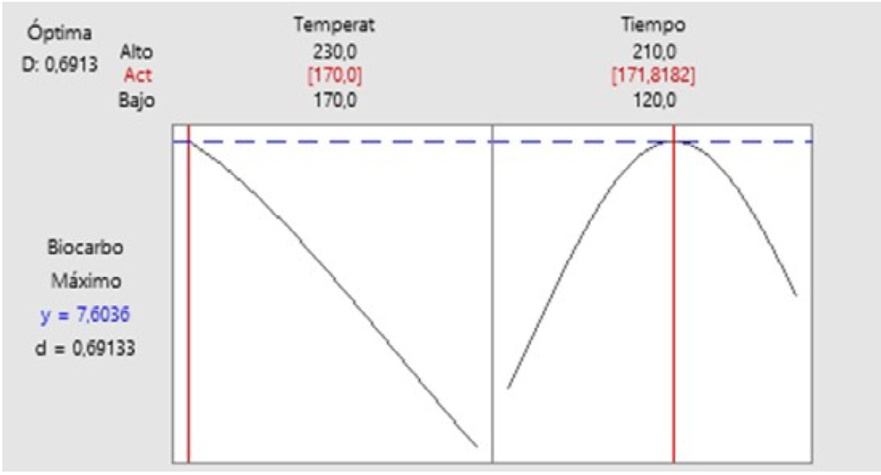[/graphic]
[label]Figura 6[/label]. [caption]Optimización de respuesta de biocarbón.[/caption][/figgrp]

[p]La respuesta optimizada teórica (Ecuación 1) a 170 º C y 172 minutos predice 7.9 g de biocarbón. Para probar el modelo, se sometieron a pirólisis tres muestras de 10 g de lirio acuático, encontrándose un 7.1 g de biocarbón y un coeficiente de variación de 5.4 % en repetibilidad. La diferencia contra el predicho por el modelo es de 10.5 %, lo que está dentro de la variación esperada.[/p]
[p]La gráfica de evolución de la temperatura contra el tiempo de estos experimentos se muestra en la [xref ref-type="fig" rid="f7"]Figura 7[/xref]. Se alcanza el estado estacionario alrededor del minuto 60, con un promedio de 170 ºC. Se procura, del mismo modo, mantener en ese estado durante 172 minutos. Por otro lado, los resultados analíticos en condiciones de optimización de la máxima obtención del biocarbón se muestran en el [xref ref-type="table" rid="t5"]Cuadro 5[/xref].[/p]

[figgrp id="f7"][graphic href="?a13v57n1"]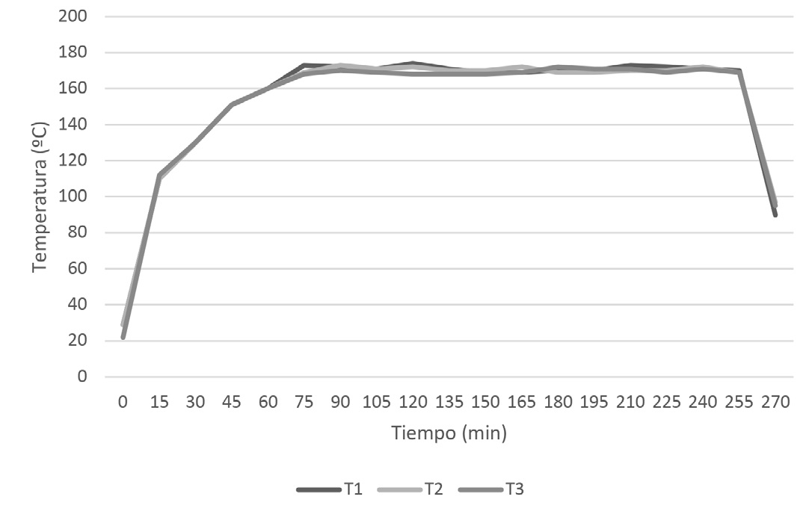[/graphic]
[label]Figura 7[/label]. [caption]Gráfico de evolución de temperatura.[/caption][/figgrp]

[tabwrap id="t5"][label]Cuadro 5[/label] . [caption] Resultados analíticos del biocarbón en condiciones para obtener su máxima cantidad.[/caption]
[table][thead][tr][th align="center"]Análisis[/th] | [th align="center"]Método[/th] | [th align="center"]Base seca[/th][/tr]
[/thead][tbody][tr][td align="left"]% cenizas[/td] | [td align="center"]ASTM D1102-84[/td] | [td align="center"]13.79[/td][/tr]
[tr][td align="left"]% material volátil[/td] | [td align="center"]ASTM E 872-82[/td] | [td align="center"]66.10[/td][/tr]
[tr][td align="left"]% carbón fijo[/td] | [td align="center"]ASTM E870−82[/td] | [td align="center"]20.11[/td][/tr]
[tr][td align="left"]% azufre[/td] | [td align="center"]ASTM D4239-18[/td] | [td align="center"]0.45[/td][/tr]
[tr][td align="left"]Poder calorífico superior (MJ/kg)[/td] | [td align="center"]ASTM D5865-19[/td] | [td align="center"]17.56[/td][/tr]
[tr][td align="left"]% Carbono[/td] | [td align="center"]ASTM D5373-21[/td] | [td align="center"]42.66[/td][/tr]
[tr][td align="left"]% Hidrógeno[/td] | [td align="center"]ASTM D5373-21[/td] | [td align="center"]6.19[/td][/tr]
[tr][td align="left"]% Nitrógeno[/td] | [td align="center"]ASTM D5373-21[/td] | [td align="center"]2.66[/td][/tr][/tbody][/table] [/tabwrap]

[p]En el [xref ref-type="table" rid="t6"]Cuadro 6[/xref] se presentan el valor ponderado de las comparaciones en términos de posibles inversiones, impactos y beneficios para abordar los efectos de la eutrofización del lirio acuático.[/p]

[tabwrap id="t6"][label]Cuadro 6[/label]. [caption]Comparación de acciones para abordar efectos de la eutrofización-lirio acuático.[/caption]
[graphic href="?a13v57n1"]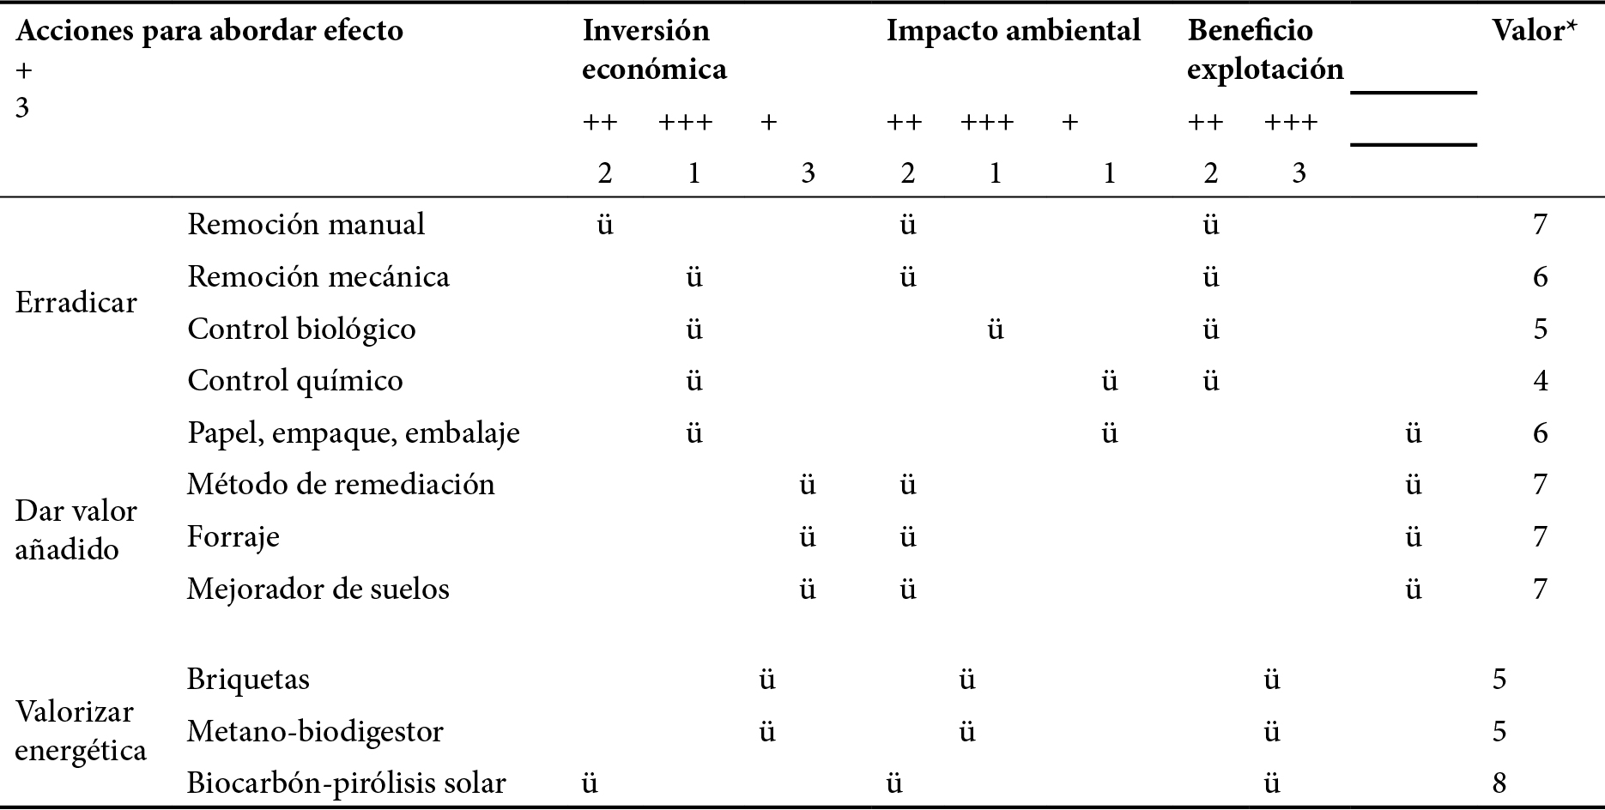[/graphic]
[fntable id="TFN6"]Nota. + = bajo; ++ = medio; +++ = alto. * Valor ponderado. Se suman los índices de inversión económica, de impacto ambiental y de beneficio de explotación.[/fntable][/tabwrap]

[p]La relación de % de carbono contra % de hidrógeno (relación C/H), con base seca de este biocarbón obtenido por pirólisis solar, obtuvo un valor de 6.9 [xref ref-type="table" rid="t7"](Cuadro 7[/xref]).[/p]

[tabwrap id="t7"][label]Cuadro[/label] [caption]7. Comparación de la relación de porcentaje carbono contra hidrógeno.[/caption]
[table][thead][tr][th align="center"]Elemento[/th] | [th align="center"]Madera[/th] | [th align="center"]Microalgas[/th] | [th align="center"]Combustibles fósiles[/th] | [th align="center"]Biocarbón por pirólisis solar optimizado[/th][/tr]
[/thead][tbody][tr][td align="center"]C[/td] | [td align="center"]56.40 %[/td] | [td align="center"]61.52 %[/td] | [td align="center"]83 a 87 %[/td] | [td align="center"]42.66 %[/td][/tr]
[tr][td align="center"]H[/td] | [td align="center"]6.20 %[/td] | [td align="center"]8.50 %[/td] | [td align="center"]10 a 14 %[/td] | [td align="center"]6.19 %[/td][/tr]
[tr][td align="center"]N[/td] | [td align="center"]0.10 %[/td] | [td align="center"]9.79 %[/td] | [td align="center"]0.01 a 0.70 %[/td] | [td align="center"]2.66 %[/td][/tr]
[tr][td align="center"]S[/td] | [td align="center"]No determinado[/td] | [td align="center"]No determinado[/td] | [td align="center"]0.05 a 5 %[/td] | [td align="center"]0.45[/td][/tr]
[tr][td align="center"]C/H[/td] | [td align="center"]9.1[/td] | [td align="center"]7.2[/td] | [td align="center"]6.2 a 8.3[/td] | [td align="center"]6.9[/td][/tr][/tbody][/table]
[fntable id="TFN10"]Fuente: adaptado con información de [xref ref-type="bibr" rid="r22"]Pourkarimi et al. (2019[/xref])[/fntable][/tabwrap]

[p]La regresión múltiple para predecir la cantidad de biocarbón, extraíble de lirio acuático y basada en tiempo y temperatura mediante pirólisis solar lenta con vacío de 5 in Hg es:[/p]
[quote]

(E. 1)[/quote]

[/sec][sec sec-type="discussion"][sectitle]4. Discusión[/sectitle]

[p]Esta experimento no pretede constituirse en la solución a las causas principales de la eutrofización de embalses; lo que busca es proponer una exploración de los efectos de la proliferación de lirio acuático. La solución a la presencia de fósforo y nitrógeno en embalses sería la gestión integral de tierras de cultivo para que, por escorrentía, los fertilizantes no accedan a los cuerpos de agua y, por ende, no generen un caldo nutritivo que sea aprovechado por el lirio acuático. Estas malezas acuáticas están presentes por ese fósforo y nitrógeno que provoca, en cierto grado y en interacción con otras variables, la pérdida de las especies.[/p]
[p]Como se ha indicado en esta prresentación de resultados, las principales acciones que se han empleado en Latinoamérica para abordar los efectos de la eutrofización son las orientadas hacia la erradicación, el fortalecimiento del valor añadido al lirio acuático y la valorización energética. En general, se estima que el método de valorización energética del lirio acuático por pirólisis solar es más sustentable económica y ambientalmente que los otros dos señalados. La producción de biocarbón asociado al retiro y al procesamiento del lirio acuático es, además, una buena contribución local [xref ref-type="table" rid="t6"](Cuadro 6[/xref]).[/p]
[p]La inversión para implementar el proceso por pirólisis solar es baja y comparable a aplicar remoción manual. Los otros métodos, en cambio, requieren inversiones medias o altas para implementarlo. El impacto ambiental es bajo y comparable a los métodos de remoción o a los de fortalecimiento del valor añadido como medio de remediación, forraje y remediador de suelos. El beneficio de explotación, aunque no es tan alto como si se aprovechara en la fabricación de papel y de materiales de empaque y embalaje (u otros métodos de aprovechamiento), es medio: comparable a valorizarlo energéticamente por su transformación en briquetas o en metano.[/p]
[p]En otras metodologías de acción se requiere invertir en remoción, agentes químicos o biológicos, así como en la transformación y en el uso de energéticos. En pirolisis solar la inversión es relativamente baja, ya que no se requiere del uso de energéticos, ni inversiones de agentes biológicos-químicos para la transformación; se necesita, solamente, un colector solar y un reactor fabricado de materiales sencillos. En las acciones de erradicación no se otorga un valor añadido al lirio acuático e, incluso así, se invierte en la remoción.[/p]
[p]Esta investigación diseña y aporta evidencia sobre un nuevo equipo de pirólisis solar a nivel prototipo, por lo que deberán realizarse investigaciones para determinar la viabilidad económica con un mayor escalamiento, tomando como base que el costo de diseñar, construir y operar el presente biorreactor de pirólisis solar fue de aproximadamente 890 USD.[/p]
[p]Como se visualiza en la [xref ref-type="fig" rid="f5"]Figura 5[/xref] sobre superficie de respuesta, el aumento de la temperatura no implica la obtención de mayor cantidad de biocarbón extraído del lirio. La producción de biocarbón por pirólisis solar obtuvo un rendimiento del 71 % a 170 ºC durante aproximadamente 171.8 min. En estudios de pirólisis lenta ([xref ref-type="bibr" rid="r22"]Pourkarimi et al., 2019[/xref]) en los que se usó como biomasa microalga de Tribonema minus, se logró una producción de biocarbón del 50.35 % (lecho fijo, 300-500 ºC, 60 min y flujo de gas del lecho fijo de 50 mL/min). Las diferencias respecto a los hallazgos de esta investigación se atribuyen a que en la propuesta se utiliza vacío. Esto permite, por tanto, un proceso a menor temperatura y, en consecuencia, una menor transformación a fracción líquida o gas.[/p]
[p][xref ref-type="bibr" rid="r12"]Dhyani & Bhaskar (2018[/xref]) señalaron que la temperatura y el tiempo de operación para la pirólisis de biomasas debería estar entre 225-300 ºC, con varias horas para obtener el biocarbón; sin embargo, como se ha indicado anteriormente, es posible realizar el proceso a una temperatura de 170 ºC, con un tiempo de al menos 172 min. Para ello, es necesario que se realice una preparación de la biomasa para disminuir su tamaño de partícula y una desecación previa de hasta 20±3 % de humedad, lo que conduce al proceso con presión de vacío de 5 in Hg (127 torr). Los resultados de [xref ref-type="bibr" rid="r16"]Mašek et al. (2013[/xref]) mostraron concordancia con la optimización ya que concluyeron que el rendimiento de la fracción de biocarbón, procedente de la pirólisis de diferentes biomasas (pino, astillas de alerce y abeto y pellets de madera blanda), es independiente de la temperatura.[/p]
[p][xref ref-type="bibr" rid="r17"]Masto et al. (2013[/xref]) ejecutaron la pirólisis de biomasa de lirio acuático para optimizar la obtención de biocarbón y mejorar la actividad biológica de suelos. Estos autores encontraron que el rendimiento del biocarbón disminuyó con el incremento de la temperatura y el tiempo. En sus investigaciones, además, se realizó un pretratamiento de la biomasa, secándolo al aire y cortándolo en trozos pequeños (de 30-50 mm) antes de someterlo a pirólisis con presión positiva o atmosférica por un suministro limitado de aire [xref ref-type="bibr" rid="r17"](Masto et al., 2013[/xref]).[/p]
[p]Con el reactor de pirólisis solar propuesto en este estudio, en pequeña escala y en las condiciones indicadas, se obtienen altos rendimientos de biocarbón; sin embargo, son necesarias más optimizaciones para obtener las condiciones que favorezcan la más alta estabilidad de biocarbón y el mayor poder calorífico.[/p]
[p][xref ref-type="bibr" rid="r14"]Ji et al. (2015[/xref]) identificaron que el poder calorífico superior (PCS) de microalga en pirólisis lenta de Tribonema minus fue 8.83 MJ/kg. El biocarbón por pirólisis optimizado tiene un PCS de 17.56 MJ/kg en base seca, siendo un 49.7 % superior que la biomasa de Tribonema minus, aunque inferior en 16.4 % que el de la madera de 21 MJ/kg ([xref ref-type="bibr" rid="r22"]Pourkarimi et al., 2019[/xref]). En Brasil se han investigado otros productos de lirio acuático para valorización energética, como la fabricación de briquetas o de bloques de lirio acuático de densidad aparente de 1.0 a 1.4 g/cm3 con un PCS de 15.52 MJ/kg, que, además de ser inferior al biocarbón obtenido por pirólisis solar, requiere de un aporte de energía para la compactación de su manufactura ([xref ref-type="bibr" rid="r9"]D’Agua et al., 2015[/xref]).[/p]
[p][xref ref-type="bibr" rid="r21"]Parikh et al. (2005[/xref]) determinaron una correlación para determinar el PCS de un combustible de todo tipo de biomasa en función del carbono fijo (CF), el material volátil (MV) y el contenido de cenizas (A). Estos investigadores obtuvieron un PCS de 0.3536CF + 0.1559MV−0.0078A (MJ/kg) con un error absoluto de esta correlación de 3.74 %. Si se utilizan los datos de biocarbón por pirólisis optimizado de este estudio, se registra un PCS con esa ecuación de 17.31 MJ/kg, lo que está 1.43 % por debajo del valor experimental de PCS del biocarbón obtenido, con un error dentro de lo esperado. Estos datos, por tanto, son congruentes con la investigación mencionada. La relación de % de carbono contra % de hidrógeno (relación C/H), con base seca de este biocarbón obtenido por pirólisis solar, obtuvo un valor de 6.9, similar al de combustibles fósiles (6.2 a 8.3) y comparable al de microalgas (7.2), aunque inferior al de maderas (9.1) ([xref ref-type="bibr" rid="r22"]Pourkarimi et al., 2019[/xref]). En general, este biocarbón tendría potencial de producir carbonizados con alto contenido de carbono y se podría utilizar como medio para capturar el carbono [xref ref-type="table" rid="t7"](Cuadro 7[/xref]).[/p]

[/sec][sec sec-type="conclusions"][sectitle]5. Conclusiones[/sectitle]

[p]En América Latina, el lirio acuático y otras malezas acuáticas son un problema que amenaza los embalses, los ríos y otras fuentes de agua, causando la pérdida de especies y la afectación de los paisajes. En la región se han aplicado pruebas fisicoquímicas, biológicas, microbiológicas y espaciales para evaluar la eutrofización, identificándose como una de las causas principales los nutrientes que acceden a los embalses por escorrentía. Una posible solución sería el uso de fertilizantes amigables con el medioambiente que no dañen las especies, así como una planificación local que priorice la adecuada gestión de tierras y aguas. Por otro lado, en la región de México mencionada se han abordado acciones para la proliferación del lirio acuático (que es un efecto de la eutrofización) como las orientadas a la remoción (manual, mecánica, control biológico y control químico), a fortalecer el valor añadido (fabricación de papel, empaque y embalaje, como método de remediación, forraje y mejorador de suelos) y a aumentar la valorización energética (fabricación de briquetas, metano en biodigestores). Dentro de esta última clasificación se contempla la fabricación de biocarbón por pirólisis solar.[/p]
[p]En esta investigación se propuso un reactor de pirólisis solar que permite alcanzar temperaturas de hasta 230 ºC para procesar el lirio acuático y transformarlo en biocarbón. Esta propuesta, al darle un valor añadido a estas malezas acuáticas, genera beneficio para su explotación con bajos impactos ambientales y con una baja inversión económica para su operación. Esto último, a su vez, contribuye a facilitar su implementación. Para usar este equipo de pirólisis solar es necesario que la biomasa de lirio acuático sea pretratada para secarla hasta una humedad de 17 a 23 %. La temperatura de operación del equipo debe estar entre 170 a 230 ºC, con un tiempo del procesamiento de entre 120 a 210 min y manteniendo un vacío de 5 in Hg.[/p]
[p]El óptimo para maximizar la producción de biocarbón hasta en un 76 % respecto al peso de la biomasa secada inicial es operando el reactor a un mínimo de 170 °C durante al menos 171.8 min. Este biocarbón, obtenido por pirólisis solar, dispone de un poder calorífico superior de 17.56 MJ/kg, lo que genera potencial para que se utilice como combustible, además de la relación C/H (carbono-hidrógeno) de 6.89, que permite que se use como medio para capturar el carbono. Por otro lado, otras caracterizaciones de este producto resultaron en 20.11 % de carbón fijo, 66.10 % de material volátil, 13.79 % de ceniza y 0.45 % de azufre.[/p]
[p]Este poder calorífico de 17.56 MJ/kg es mejor que el de la microalga Tribonema minus de 8.83 MJ/kg. ([xref ref-type="bibr" rid="r14"]Ji et al., 2015[/xref]). Sin embargo, es inferior en 16.4 % que el de la madera de 21 MJ/kg ([xref ref-type="bibr" rid="r22"]Pourkarimi et al., 2019[/xref]).[/p]
[p]Otros sistemas para tratamiento de biomasas han sido elaborados; por ejemplo, Torres-[xref ref-type="bibr" rid="r26"]Gallo et al., (2017[/xref]) diseñaron, construyeron y evaluaron un sistema híbrido de calentamiento de aire por combustión de biomasa y radiación solar para el secado de yuca, logrando mantener temperaturas de 42 a 54 °C durante 10 horas y 45 minutos. En contraste, el prototipo propuesto de reactor solar logró de 170 a 230 º C en períodos de 120 a 210 min. La diferencia en temperaturas se debe a que en el prototipo propuesto se utiliza la irradiancia solar de manera directa y por ende logra mayores temperaturas, lográndose la pirólisis y la obtención de biocarbón. No obstante, al no ser un sistema híbrido, no se aprovecha el calor latente de la biomasa por lo que en esa operación se logran mayores tiempos de operación.[/p]
[p]La intensidad solar es el parámetro limitante, ya que en función de ella se podrá lograr o no la temperatura de operación.[/p]
[p]Como implicaciones a valorar en futuras líneas de acción está el tamaño de la cámara del reactor, ya que lo que se ha investigado es un prototipo funcional que solo permite el proceso de pirólisis del lirio acuático a pequeña escala; es decir, de 10 a 50 g de biomasa por carga, con un volumen del reactor de 253 cm3. Son necesarias nuevas investigaciones para desarrollar colectores solares de mayores diámetros y reactores de dimensiones más amplias. Hasta el momento, se han desarrollado reactores de pirólisis solar que concentran la energía con ayuda de parábolas o de discos solares, logrando muy altas temperaturas en procesos de pirólisis rápidos. Por ejemplo, [xref ref-type="bibr" rid="r4"]Andrade et al. (2018[/xref]) utilizaron microalgas de Chlamydomonas reinhardtii sometidas a pirólisis en un reactor de cuarzo transparente mediante un disco solar con un volumen útil de 31.4 cm3 que utiliza una bomba de vacío a 70 kPa (20.6 in Hg) y un termopar tipo K en el punto focal del colector. Aunque se alcanzan temperaturas de hasta 500 ºC, el tamaño del reactor es muy pequeño y se requiere una gran pantalla para concentrar los rayos del sol en una pequeña área, por lo que es difícilmente escalable.[/p]
[p]También se han desarrollado otros equipos similares para someter a pirólisis la madera de haya [xref ref-type="bibr" rid="r30"](Zeng-Kuo et al., 2015[/xref]) en un proceso de pirólisis rápida con el mismo principio de concentrar la energía solar en un punto focal mediante discos o parábolas solares. En este estudio se alcanzaron 2000 º C con la intención de optimizar la obtención de biogases, los cuales se caracterizaron en 14.589 MJ/kg. Estos hallazgos son inferiores a los obtenidos con el equipo propuesto para el lirio acuático (17.56 MJ/kg). Ahora bien, se destaca, la misma limitante de capacidad, lo que dificulta su escalabilidad.[/p]
[p]En el prototipo propuesto existe la posibilidad de mayor escalamiento al incrementr su área de transferencia por aumento de su diámetro y al procurar no aumentar su longitud, ya que pueden incrementarse las pérdidas. Por otro lado, el fluido de transferencia de calor utilizado en esta investigación fue el aire; pero se podrían probar otros tipos, como el uso de aceites combinados con metales que generen una mayor excitación de electrones con la radiación y que, por ende, contribuyan a transferir de manera más efectiva el calor.[/p]
[p]Finalmente, se estima que los reactores de pirólisis impulsados con colectores solares tienen potencial en América Latina para otorgar soluciones de valorización energética de estas biomasas, ya que en general los países reciben irradiancias solares significativas. Esto puede generar biocarbón, mejorar el paisaje de embalses y capturar el carbono, con mínimos impactos negativos al medioambiente.[/p]

[/sec][sec][sectitle]6. Ética y conflicto de intereses[/sectitle]

[p]Los autores declaran que han cumplido totalmente con todos los requisitos éticos y legales pertinentes, tanto durante el estudio como en la producción del manuscrito; que no hay conflictos de intereses de ningún tipo; que todas las fuentes financieras se mencionan completa y claramente en la sección de agradecimientos; y que están totalmente de acuerdo con la versión final editada del artículo[/p][/sec][/xmlbody].

[ack][sectitle]7. Agradecimientos[/sectitle]
[p]Los autores expresan su agradecimiento al Dr. Humberto Aguilera, director de OpenCiencia, por su apoyo en la revisión del análisis de los datos, así como a Analí Parra Coria y a Conny Valdez del laboratorio independiente acreditado de pruebas INCOLAB servicios de México S.A de C.V. por facilitar los análisis del biocarbón obtenido por pirólisis. Agradecemos, además, a las personas revisoras de la revista por sus aportes, los cuales enriquecieron este documento[/p][/ack].

[refs][sectitle]8. Referencias[/sectitle]

[ref id="r1" reftype=“journal"][authors role="nd"][pauthor][surname]Abella[/surname], [fname]J.[/fname][/pauthor], y [pauthor][surname]Martínez[/surname], [fname]M. J.[/fname][/pauthor][/authors] ([date dateiso="20120000" specyear="2012"]2012[/date]). [arttitle]Contribución de un afluente tributario a la eutrofización del Lago de Tota (Boyacá, Colombia)[/arttitle]. [source]Revista Colombiana de Química[/source], [volid]41[/volid]([issueno]2[/issueno]), [pages]243-262[/pages]. [url]https://repositorio.unal.edu.co/handle/unal/73075[/url][/ref]
[ref id="r2" reftype=“journal"][authors role="nd"][pauthor][surname]Almanza-Marroquín[/surname], [fname]V.[/fname][/pauthor], [pauthor][surname]Figueroa[/surname], [fname]R.[/fname][/pauthor], [pauthor][surname]Parra[/surname], [fname]O.[/fname][/pauthor], [pauthor][surname]Fernández[/surname], [fname]X.[/fname][/pauthor], [pauthor][surname]Baeza[/surname], [fname]C.[/fname][/pauthor], [pauthor][surname]Yánez[/surname], [fname]J.[/fname][/pauthor], y [pauthor][surname]Urrutia[/surname], [fname]R.[/fname][/pauthor] [/authors]([date dateiso="20160000" specyear="2016"]2016[/date]). [arttitle]Bases limnológicas para la gestión de los lagos urbanos de Concepción[/arttitle], [publoc]Chile[/publoc]. [source]Latin American Journal of Aquatic Research[/source], [volid]44[/volid]([issueno]2[/issueno]), [pages]313-326[/pages]. htps://doi.org/[pubid idtype="doi"]10.3856/vol44-issue2-fulltext-12[/pubid][/ref]
[ref id="r3" reftype=“journal"][authors role="nd"][pauthor][surname]Amar-Gil[/surname], [fname]S.[/fname][/pauthor]; [pauthor][surname]Ardila-Arias[/surname] [fname]A. N.[/fname][/pauthor]; & [pauthor][surname]Barrera-Zapata[/surname], [fname]R.[/fname][/pauthor][/authors]; ([date dateiso="20190000" specyear="2019"]2019[/date]). [arttitle]Simulation and obtaining of synthetic fuels from the pyrolysis of plastic wastes[/arttitle]. [source]Ingeniería y Desarrollo[/source], [volid]37[/volid]([issueno]2[/issueno]), [pages]306-326[/pages]. https://doi.org/[pubid idtype="doi"]10.14482/inde.37.2.1285[/pubid][/ref]
[ref id="r4" reftype=“journal"][authors role="nd"][pauthor][surname]Andrade[/surname], [fname]L.[/fname][/pauthor], [pauthor][surname]Barrozo[/surname], [fname]M.[/fname][/pauthor], & [pauthor][surname]Vieira[/surname], [fname]L.[/fname][/pauthor] [/authors]([date dateiso="20180000" specyear="2018"]2018[/date]). [arttitle]Catalytic solar pyrolysis of microalgae Chlamydomonas reinhardtii[/arttitle]. [source]Solar Energy[/source], [volid]173[/volid], [pages]928-938[/pages]. https://doi.org/[pubid idtype="doi"]10.1016/j.solener.2018.08.035[/pubid][/ref]
[ref id="r5" reftype="book"][authors role="nd"][pauthor][surname]Basu[/surname], [fname]P.[/fname][/pauthor][/authors] ([date dateiso="20130000" specyear="2013"]2013[/date]). [source]Biomass gasification, pyrolysis, and torrefaction[/source]. https://doi.org/[pubid idtype="doi"]10.1016/B978-0-12-396488-5.00005-8[/pubid][/ref]
[ref id="r6" reftype="book"][authors role="nd"][pauthor][surname]Camarena-Medrano[/surname], [fname]O.[/fname][/pauthor]; [pauthor][surname]Aguilar-Zepeda[/surname], [fname]J.[/fname][/pauthor]; [pauthor][surname]Vega-Nevárez[/surname], [fname]R.[/fname][/pauthor]; & [pauthor][surname]Lomelí-Villanueva[/surname], [fname]J. R.[/fname][/pauthor][/authors] ([date dateiso="20000000" specyear="2000"]2000[/date]). [source]Control integral de maleza acuática en distritos de riego[/source]. [publoc]México[/publoc]: [pubname]Instituto Mexicano de Tecnología del Agua[/pubname]. [url]http://repositorio.imta.mx/handle/20.500.12013/1106[/url][/ref]
[ref id="r7" reftype=“journal"][authors role="nd"][pauthor][surname]Camas-Guardamino[/surname], [fname]D. J.[/fname][/pauthor], & [pauthor][surname]Mamani-Sinche[/surname], [fname]M. S.[/fname][/pauthor] [/authors]([date dateiso="20220000" specyear="2022"]2022[/date]). [arttitle]Evaluación de la vegetación y saturación del suelo en el Área de Conservación Regional Humedales de Ventanilla mediante teledetección en Perú[/arttitle], [moreinfo]2006-2021[/moreinfo]. [source]Revista de Ciencias Ambientales[/source], [volid]56[/volid]([issueno]1[/issueno]), [pages]54-74[/pages]. https://doi.org/[pubid idtype="doi"]10.15359/rca.56-1.3[/pubid][/ref]
[ref id="r8" reftype=“journal"][authors role="nd"][pauthor][surname]Castillo-Araya[/surname], [fname]J. G.[/fname][/pauthor], & [pauthor][surname]Córdoba-Mora[/surname], [fname]J. R.[/fname][/pauthor][/authors] ([date dateiso="20190000" specyear="2019"]2019[/date]). [arttitle]Conversión de desechos biomásicos en materia prima para empaque y embalaje[/arttitle]. [source]Revista Tecnología en Marcha[/source], [volid]13[/volid]([issueno]5[/issueno]), [pages]118-120[/pages]. https://doi.org/[pubid idtype="doi"]10.18845/tm.v13i0.2913[/pubid][/ref]
[ref id="r9" reftype=“journal"][authors role="nd"][pauthor][surname]D’Agua[/surname], [fname]J. A.[/fname][/pauthor]; [pauthor][surname]Pereira[/surname], [fname]R. G.[/fname][/pauthor]; & [pauthor][surname]Marinho[/surname], [fname]F. J. V.[/fname][/pauthor][/authors] ([date dateiso="20150000" specyear="2015"]2015[/date]). [arttitle]Preparación y caracterización física del biocombustible sólido del lirio acuático (Eichhornia crassipes)[/arttitle]. [source]Información Tecnológica[/source], [volid]26[/volid]([issueno]3[/issueno]), [pages]53-62[/pages]. https://doi.org/[pubid idtype="doi"]10.4067/s0718-07642015000300009[/pubid][/ref]
[ref id="r10" reftype=“journal"][authors role="nd"][pauthor][surname]Daga[/surname], [fname]I. C.[/fname][/pauthor]; [pauthor][surname]Fernández-Belmonte[/surname], [fname]M. C.[/fname][/pauthor]; & [pauthor][surname]María-Reyna[/surname], [fname]S.[/fname][/pauthor] [/authors]([date dateiso="20200000" specyear="2020"]2020[/date]). [arttitle]Composición algal y bioindicadores de calidad de agua. Caso de estudio: Embalse San Roque, Córdoba. Argentina[/arttitle]. [source]Cuadernos Del CURIHAM[/source], [volid]26[/volid], [pages]1-11[/pages]. https://doi.org/[pubid idtype="doi"]10.35305/curiham.v26i0.143[/pubid][/ref]
[ref id="r11" reftype=“journal"][authors role="nd"][pauthor][surname]Deloya-Martínez[/surname], [fname]A.[/fname][/pauthor] [/authors]([date dateiso="20160000" specyear="2016"]2016[/date]). [arttitle]Evaluación del sistema de tratamiento de aguas residuales del Instituto Tecnológico de Costa Rica[/arttitle]. [source]Revista Tecnología en Marcha[/source], [volid]12[/volid]([issueno]1[/issueno]), [pages]63-72[/pages]. [url]https://revistas. tec.ac.cr/index.php/tec_marcha/article/view/2680[/url][/ref]
[ref id="r12" reftype=“journal"][authors role="nd"][pauthor][surname]Dhyani[/surname], [fname]V.[/fname][/pauthor], & [pauthor][surname]Bhaskar[/surname], [fname]T.[/fname][/pauthor] [/authors]([date dateiso="20180000" specyear="2018"]2018[/date]). [arttitle]A comprehensive review on the pyrolysis of lignocellulosic biomass[/arttitle]. [source]Renewable Energy[/source], [volid]129[/volid], [pages]695-716[/pages]. https://doi.org/[pubid idtype="doi"]10.1016/j.renene.2017.04.035[/pubid][/ref]
[ref id="r13" reftype=“journal"][authors role="nd"][pauthor][surname]Dixon[/surname], [fname]M. J. R.[/fname][/pauthor]; [pauthor][surname]Loh[/surname], [fname]J.[/fname][/pauthor]; [pauthor][surname]Davidson[/surname], [fname]N. C.[/fname][/pauthor]; [pauthor][surname]Beltrame[/surname], [fname]C.[/fname][/pauthor]; [pauthor][surname]Freeman[/surname], [fname]R.[/fname][/pauthor]; & [pauthor][surname]Walpole[/surname], [fname]M.[/fname][/pauthor][/authors] ([date dateiso="20160000" specyear="2016"]2016[/date]). [arttitle]Tracking global change in ecosystem area: The Wetland Extent Trends index[/arttitle]. [source]Biological Conservation[/source], [volid]193[/volid], [pages]27-35[/pages]. https://doi.org/[pubid idtype="doi"]10.1016/j.biocon.2015.10.023[/pubid][/ref]
[ref id="r14" reftype=“journal"][authors role="nd"][pauthor][surname]Ji[/surname], [fname]Xiang[/fname][/pauthor]; [pauthor][surname]Liu[/surname], [fname]Bin[/fname][/pauthor]; [pauthor][surname]Chen[/surname], [fname]Guanyi[/fname][/pauthor]; & [pauthor][surname]Ma[/surname], [fname]Wenchao[/fname][/pauthor][/authors]. ([date dateiso="20150000" specyear="2015"]2015[/date]). [arttitle]The pyrolysis of lipid-extracted residue of Tribonema minus in a fixed-bed reactor[/arttitle]. [source]Journal of Analytical and Applied Pyrolysis[/source], [volid]116[/volid], [pages]231-236[/pages]. https://doi.org/[pubid idtype="doi"]10.1016/j.jaap.2015.09.006[/pubid][/ref]
[ref id="r15" reftype=“journal"][authors role="nd"][pauthor][surname]Juárez-Alvarado[/surname], [fname]J.[/fname][/pauthor]; [pauthor][surname]Jesús-Isla[/surname], [fname]R.[/fname][/pauthor]; & [pauthor][surname]Arias-Trinidad[/surname], [fname]A.[/fname][/pauthor] [/authors]([date dateiso="20150000" specyear="2015"]2015[/date]). [arttitle]Coprocesamiento de lirio acuático (eichhornia crassipes) para elaboración de papel ecológico[/arttitle]. En [authors role="nd"][pauthor][fname]J.[/fname] [surname]Agüero-Rodríguez[/surname][/pauthor] & [pauthor][fname]B.[/fname] [surname]Torres-Beristain[/surname][/pauthor][/authors], [source]Tópicos Selectos de Educación Ambiental Educación Ambiental desde la Innovación, la Transdisciplinariedad e Interculturalidad T-II [/source](pp. [pages]85-93[/pages]). [pubname]ECORFAN[/pubname]-[publoc]México[/publoc]. [url]https://www.ecorfan.org/actas/educacion_ambiental_II/ACTA_Educacion%20Ambiental_ Tomo_2.pdf[/url][/ref]
[ref id="r16" reftype="journal"][authors role="nd"][pauthor][surname]Mašek[/surname], [fname]O.[/fname][/pauthor]; [pauthor][surname]Brownsort[/surname], [fname]P.[/fname][/pauthor]; [pauthor][surname]Cross[/surname], [fname]A.[/fname][/pauthor]; & [pauthor][surname]Sohi[/surname], [fname]S.[/fname][/pauthor][/authors] ([date dateiso="20130000" specyear="2013"]2013[/date]). [arttitle]Influence of production conditions on the yield and environmental stability of biochar[/arttitle]. [source]Fuel (London, England)[/source], [volid]103[/volid], [pages]151-155[/pages]. https://doi.org/[pubid idtype="doi"]10.1016/j.fuel.2011.08.044[/pubid][/ref]
[ref id="r17" reftype="journal"][authors role="nd"][pauthor][surname]Masto[/surname], [fname]R. E.[/fname][/pauthor]; [pauthor][surname]Kumar[/surname], [fname]S.[/fname][/pauthor]; [pauthor][surname]Rout[/surname], [fname]T. K.[/fname][/pauthor]; [pauthor][surname]Sarkar[/surname], [fname]P.[/fname][/pauthor]; [pauthor][surname]Joshy[/surname], [fname]G.[/fname][/pauthor]; & [pauthor][surname]Ram[/surname], [fname]L. C.[/fname][/pauthor][/authors] ([date dateiso="20130000" specyear="2013"]2013[/date]). [arttitle]Biochar from water hyacinth (Eichornia crassipes) and its impact on soil biological activity[/arttitle]. [source]Catena[/source], [volid]111[/volid], [pages]64-71[/pages]. https://doi.org/[pubid idtype="doi"]10.1016/j.catena.2013.06.025[/pubid][/ref]
[ref id="r18" reftype="journal"][authors role="nd"][pauthor][surname]Miguel-Barrera[/surname], [fname]A.[/fname][/pauthor]; [pauthor][surname]Castañeda-Antonio[/surname], [fname]D.[/fname][/pauthor]; [pauthor][surname]Santamaría-Juárez[/surname], [fname]J. D.[/fname][/pauthor]; [pauthor][surname]Munive-Hernández[/surname], [fname]J. A.[/fname][/pauthor]; [pauthor][surname]Rivera-Tapia[/surname], [fname]A.[/fname][/pauthor]; & [pauthor][surname]Ramos-Cassellis[/surname], [fname]M. E.[/fname][/pauthor][/authors] ([date dateiso="20200000" specyear="2020"]2020[/date]). [arttitle]Modelo de biorremediación de plomo con lirio acuático[/arttitle]. [source]Alianzas y Tendencias BUAP[/source], [volid]5[/volid]([issueno]17[/issueno]), [pages]15-28[/pages]. [url]https://hdl.handle.net/20.500.12371/9398[/url][/ref]
[ref id="r19" reftype="journal"][authors role="nd"][pauthor][surname]Muñoz[/surname], [fname]E.[/fname][/pauthor]; [pauthor][surname]Mendoza[/surname], [fname]G.[/fname][/pauthor]; & [pauthor][surname]Valdovinos[/surname], [fname]C.[/fname][/pauthor][/authors] ([date dateiso="20010000" specyear="2001"]2001[/date]). [arttitle]Evaluación rápida de la biodiversidad en cinco sistemas lénticos de chile central: macroinvertebrados bentónicos[/arttitle]. [source]Gayana (Concepción)[/source], [volid]65[/volid]([issueno]2[/issueno]), [pages]173-180[/pages]. https://dx.doi.org/[pubid idtype="doi"]10.4067/S0717-65382001000200009[/pubid][/ref]
[ref id="r20" reftype="journal"][authors role="nd"][pauthor][surname]Najmudeen[/surname], [fname]T. M.[/fname][/pauthor]; [pauthor][surname]Arakkal-Febna[/surname], [fname]M. A.[/fname][/pauthor]; [pauthor][surname]Rojith[/surname], [fname]G.[/fname][/pauthor]; & [pauthor][surname]Zacharia[/surname], [fname]P. U.[/fname][/pauthor][/authors] ([date dateiso="20190000" specyear="2019"]2019[/date]). [arttitle]Characterisation of biochar from water hyacinth eichhornia crassipes and the effects of biochar on the growth of fish and paddy in integrated culture systems[/arttitle]. [source]Journal of Coastal Research[/source], [volid]86[/volid]([issueno]sp1[/issueno]), [pages]225-234[/pages]. https://doi.org/[pubid idtype="doi"]10.2112/SI86-033.1[/pubid][/ref]
[ref id="r21" reftype="journal"][authors role="nd"][pauthor][surname]Parikh[/surname], [fname]J.[/fname][/pauthor]; [pauthor][surname]Channiwala[/surname], [fname]S. A.[/fname][/pauthor]; & [pauthor][surname]Ghosal[/surname], [fname]G. K.[/fname][/pauthor][/authors] ([date dateiso="20050000" specyear="2005"]2005[/date]). [arttitle]A correlation for calculating HHV from proximate analysis of solid fuels[/arttitle]. [source]Fuel (London, England)[/source], [volid]85[/volid]([issueno]5[/issueno]), [pages]487-494[/pages]. https://doi.org/[pubid idtype="doi"]10.1016/j.fuel.2004.10.010[/pubid][/ref]
[ref id="r22" reftype="journal"][authors role="nd"][pauthor][surname]Pourkarimi[/surname], [fname]S.[/fname][/pauthor], [pauthor][surname]Hallajisani[/surname], [fname]A.[/fname][/pauthor], [pauthor][surname]Alizadehdakhel[/surname], [fname]A.[/fname][/pauthor], & [pauthor][surname]Nouralishahi[/surname], [fname]A.[/fname][/pauthor][/authors] ([date dateiso="20190000" specyear="2019"]2019[/date]). [arttitle]Biofuel production through microand macroalgae pyrolysis A review of pyrolysis methods and process parameters[/arttitle]. [source]Journal of Analytical and Applied Pyrolysis[/source], [volid]142[/volid]([issueno]104599[/issueno]), 104599. https://doi.org/[pubid idtype="doi"]10.1016/j.jaap.2019.04.015[/pubid][/ref]
[ref id="r23" reftype="book"][authors role="nd"][pauthor][surname]Poveda[/surname], [fname]P. L. F.[/fname][/pauthor] [/authors]([date dateiso="20170000" specyear="2017"]2017[/date]). [source]Análisis del uso alternativo de buchón de agua para la descomposición de la materia orgánica[/source]. [url]http://hdl.handle.net/10654/17255[/url][/ref]
[ref id="r24" reftype="journal"][authors role="nd"][pauthor][surname]Rodríguez[/surname], [fname]M. L.[/fname][/pauthor], & [pauthor][surname]Rodríguez[/surname], [fname]A.[/fname][/pauthor] [/authors]([date dateiso="20190000" specyear="2019"]2019[/date]). [arttitle]Uso del Jacinto de agua (Eichornia crassipes) para la depuración de aguas contaminadas con cromo[/arttitle]. [source]Revista Tecnología en Marcha[/source], [volid]7[/volid]([issueno]1[/issueno]), [pages]19-23[/pages]. [url]https://revistas.tec.ac.cr/index.php/tec_marcha/article/view/4186[/url][/ref]
[ref id="r25" reftype="journal"][authors role="nd"][pauthor][surname]Sosnovsky[/surname], [fname]A.[/fname][/pauthor], & [pauthor][surname]Quiros[/surname], [fname]R.[/fname][/pauthor] [/authors]([date dateiso="20060000" specyear="2006"]2006[/date]). [arttitle]El estado trófico de pequeñas lagunas pampeanas, su relación con la hidrología y el uso de la tierra[/arttitle]. [source]Ecología Austral[/source], [volid]16[/volid]([issueno]2[/issueno]), [pages]115-124[/pages]. [url]http://ojs.ecolo- giaaustral.com.ar/index.php/Ecologia_Austral/article/view/1436[/url][/ref]
[ref id="r26" reftype="journal"][authors role="nd"][pauthor][surname]Torres-Gallo[/surname] [fname]R.[/fname][/pauthor]; [pauthor][surname]Miranda-Lugo[/surname] [fname]P.J.[/fname][/pauthor]; y [pauthor][surname]Martínez-Padilla[/surname], [fname]K.A.[/fname][/pauthor] [/authors]([date dateiso="20170000" specyear="2017"]2017[/date]). [arttitle]Diseño y construcción de un sistema híbrido de calentamiento de aire por combustión de biomasa y radiación solar, utilizando PCM como fuente de almacenamiento térmico para secado de yuca[/arttitle]. [source]TecnoLógicas[/source], [volid]20[/volid]([issueno]39[/issueno]), [pages]69-81[/pages]. https://doi.org/[pubid idtype="doi"]10.22430/22565337.693[/pubid][/ref]
[ref id="r27" reftype="journal"][authors role="nd"][pauthor][surname]Torres-Velásquez[/surname], [fname]B. C.[/fname][/pauthor], & [pauthor][surname]Paredes[/surname], [fname]M.[/fname][/pauthor] [/authors]([date dateiso="20180000" specyear="2018"]2018[/date]). [arttitle]Aplicación del método de agrupamiento de grises para evaluar la eutrofización en seis humedales de Colombia[/arttitle]. [source]Realidad y Reflexión[/source], [volid]47[/volid], [issueno]147[/issueno]. https://doi.org/[pubid idtype="doi"]10.5377/ryr.v0i47.6282[/pubid][/ref]
[ref id="r28" reftype="book"][authors role="nd"][cauthor]United Nations Educational, Scientific and Cultural Organization (UNESCO)[/cauthor][/authors]. ([date dateiso="00000000" specyear="s. f."]s. f.[/date]). [source]Servicio de información sobre sitios Ramsar[/source]. [pubname]RAMSAR[/pubname]. [url]https://rsis.ramsar.org/es[/url][/ref]
[ref id="r29" reftype="journal"][authors role="nd"][pauthor][surname]Vera-Delgado[/surname], [fname]J.[/fname][/pauthor][/authors] ([date dateiso="20120000" specyear="2012"]2012[/date]). [arttitle]Monitoreo y control ecológico de lechuguines (Eichhornia Crassipes) en el embalse “La Esperanza”, en la cuenca del río Chone de la provincia de Manabí, Ecuador[/arttitle]. [source]La Técnica: Revista de las Agrociencias[/source], ([issueno]8[/issueno]), [pages]40-46[/pages]. https://doi.org/[pubid idtype="doi"]10.33936/la_tecnica.v0i8.605[/pubid][/ref]
[ref id="r30" reftype="journal"][authors role="nd"][pauthor][prefix]Zeng-Kuo[/prefix][/pauthor]; [pauthor][prefix]Gauthier-Daniel[/prefix][/pauthor], [pauthor][prefix]LuJidong[/prefix][/pauthor], & [pauthor][prefix]FlamantGilles[/prefix][/pauthor][/authors]. ([date dateiso="20150000" specyear="2015"]2015[/date]). [arttitle]Parametric study and process optimization for solar pyrolysis of beech wood[/arttitle], [source]Energy Conversion and Management, Volume[/source] [volid]106[/volid], [pages]987-998[/pages]. https://doi.org/[pubid idtype="doi"]10.1016/j.enconman.2015.10.039[/pubid][/ref] [/refs][/doc]

